https://france3-regions.franceinfo.fr/grand-est/meurthe-et-moselle/nancy/cette-nouvelle-centrale-photovoltaique-alimentera-11-000-foyers-en-energie-solaire-une-aubaine-pour-ce-territoire-desindustrialise-3094726.html

Cette nouvelle centrale photovoltaïque alimentera 11 000 foyers en énergie solaire, une aubaine pour ce territoire désindustrialisé
Plus sur le thème :
- climat
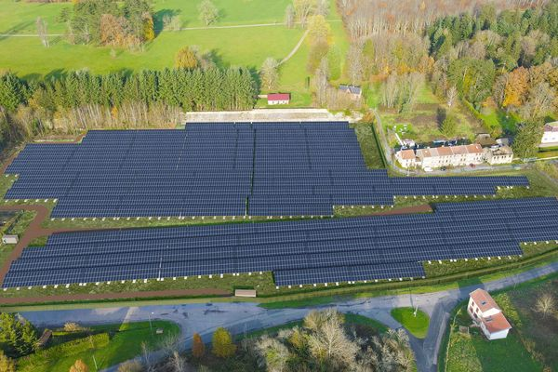
L'insertion paysagère de la centrale solaire de Cirey-sur-Vezouze. • © Corsica Sole
Écrit par Eric Molodtzoff
Écrit par Eric Molodtzoff
Publié le
Temps de lecture : 2 mins
Publié le 22 janvier 2025

Le groupe Corsica Sole, spécialiste français de l'énergie solaire, installera sur le site de l'ancienne verrerie de Cirey-sur-Vezouze 8 600 panneaux photovoltaïques. L'opérateur lance aussi une campagne de financement participatif réservé aux habitats du territoire.
La Quotidienne Société
De la vie quotidienne aux grands enjeux, recevez tous les jours les sujets qui font la société locale, comme la justice, l’éducation, la santé et la famille.

France Télévisions utilise votre adresse e-mail afin de vous envoyer la newsletter "La Quotidienne Société". Vous pouvez vous désinscrire à tout moment via le lien en bas de cette newsletter. Notre politique de confidentialité
Le groupe Corsica Sole, spécialiste français de l'énergie solaire et du stockage d'énergie, ambitionne de transformer le site de l'ancienne verrerie de Cirey-sur-Vezouze (Meurthe-et-Moselle) en centrale photovoltaïque. Commencés en juillet 2024, les travaux sont déjà bien avancés, notamment la démolition et le désamiantage des anciens bâtiments. L'opérateur prévoit d'implanter 8 600 panneaux solaires pour une production annuelle de 6 GWh par an, de quoi alimenter 11 000 foyers.
Originalité du projet, Corsica Sole lance, mardi 21 janvier 2025, une campagne de financement participatif. Pierre Bréard, chef de projet énergie solaire et stockage, explique : "cela fait partie du cahier des charges de la Commission de régulation de l'énergie. Lorsque l'on candidate à des appels d'offres pour construire des centrales photovoltaïques, il y a cette possibilité de recourir à un financement participatif. Cela permet aussi aux habitants sur le territoire de bénéficier des retombées financières de la centrale. C'est une opportunité unique pour les citoyens de s'engager concrètement dans la transition énergétique locale."

Pierre Bréard, chef de projet énergie solaire et stockage chez Corsica Sole. • © MAX_LEYRAVAUD
Jean-Claude Bazin, le maire de la commune, ne cache pas sa satisfaction. Ce projet est une aubaine pour un secteur en cours de revitalisation : "En tant que maire, je suis très très content. Ils font vraiment tout très convenablement. Ils ont tenu compte de nos observations, par exemple en ce qui concerne l'impact visuel du projet, en entourant le site d'une haie végétale".

Mise en service au printemps 2025
L'investissement est réservé aux habitants voisins du département de la Meurthe-et-Moselle (Meuse, Vosges, Moselle et Bas-Rhin). L'investissement minimal est de 100 euros via la plateforme Lendosphere. Corsica Sole vise un objectif de collecte de 500 000 euros et promet un rendement de 7%.
L'investissement total se monte à 5 millions d'euros. Corsica Sole estime que la centrale photovoltaïque permettra d'éviter le rejet de 1 900 tonnes de CO₂ par an. L'opérateur est déjà présent sur deux sites dans l'est de la France : Dommartin-les-Remiremont (Vosges) et Picarreau (Jura). La mise en service est prévue pour le printemps 2025.

